РОССИЙСКАЯ ФЕДЕРАЦИЯ
АДМИНИСТРАЦИЯ ГОРОДА МИНУСИНСКА
КРАСНОЯРСКОГО КРАЯ

ПОСТАНОВЛЕНИЕ
04.03.2021 № АГ-311-п

О внесении изменений в постановление Администрации города Минусинска от 16.06.2020 № АГ-926-п/1 «О подготовке документации по планировке территории города Минусинска, предусматривающей размещение линейного объекта - "Система лучевого дренажа" (от ул. Суворова до КНС-3 в р-не ул. Кызыльская)»

В соответствии с Градостроительным кодексом Российской Федерации, Федеральным законом от 06.10.2003 № 131-ФЗ «Об общих принципах организации местного самоуправления в Российской Федерации», Уставом городского округа город Минусинск Красноярского края, решением Минусинского городского Совета депутатов от 29.05.2007 № 23-214р «Об утверждении Положения о публичных слушаниях в городе Минусинске», решением Минусинского городского Совета депутатов от 24.12.2012 №7-51р «Об утверждении правил землепользования и застройки муниципального образования город Минусинска», ПОСТАНОВЛЯЮ:
- В постановление Администрации города Минусинска от 16.06.2020 № АГ-926-п/1 «О подготовке документации по планировке территории города Минусинска, предусматривающей размещение линейного объекта - "Система лучевого дренажа" (от ул. Суворова до КНС-3 в р-не ул. Кызыльская)» внести следующие изменения:
наименование постановления «О подготовке документации по планировке территории города Минусинска, предусматривающей размещение линейного объекта - "Система лучевого дренажа" (от ул. Суворова до КНС-3 в р-не ул. Кызыльская)», изложить в новой редакции:
«О подготовке документации по планировке территории города Минусинска»;
пункт1 изложить в новой редакции:
«1. Принять решение о подготовке документации по планировке территории города Минусинска, предусматривающей размещение линейного объекта - «Разработка проектно-сметной документации с получением заключения государственной экспертизы на мероприятие по понижению уровня грунтовых вод в городе Минусинске»;
Приложение 1 к постановлению изложить в новой редакции, согласно приложения к настоящему постановлению.
- Опубликовать постановление в средствах массовой информации, осуществляющих официальное опубликование нормативно-правовых актов Администрации города Минусинска и на официальном сайте муниципального образования город Минусинск в сети Интернет.
- Контроль за выполнением постановления возложить на заместителя Главы города по оперативному управлению Кырова В.В.
- Постановление вступает в силу в день, следующий за днем его официального опубликования.

Глава города подпись А.О. Первухин

Приложение
к постановлению Администрации
города Минусинска
от 04.03.2021 № АГ-311-п

Приложение 1
к постановлению Администрации
города Минусинска
от 6.06.2020 № АГ-926-п/1
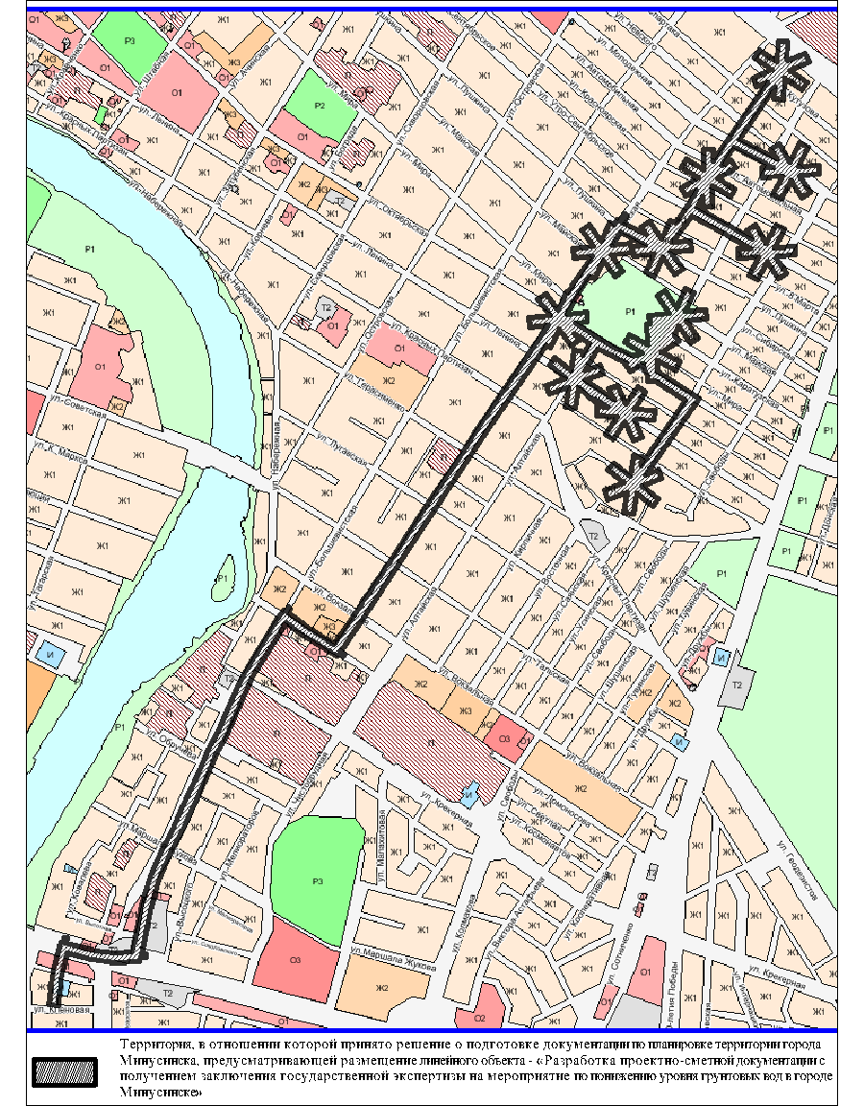
Территория, в отношении которой принято решение о подготовке документации по планировке территории города Минусинска, предусматривающей размещение линейного объекта - «Разработка проектно-сметной документации с получением заключения государственной экспертизы на мероприятие по понижению уровня грунтовых вод в городе Минусинске»

